Содержание

1 Модуль «Журнал отсутствующих страниц» 2
1.1 Настройка переадресаций 4
1.2 Сохранение журнала отсутствующих страниц в файл 5
1.3 Архив журнала отсутствующих страниц 6

Модуль «Журнал отсутствующих страниц»
Модуль «Журнал отсутствующих страниц» в составе ПО Системы S.Builder предназначен для перехвата запросов на несуществующие страницы или файлы, ссылки на которые имеются на Ваших сайтах, а также для формирования отчетов об этих запросах. Использование данного модуля позволяет своевременно отслеживать не работающие (так называемые «битые») ссылки, а автоматическая привязка к модулю «Переадресации» дает возможность очень быстро исправить ситуацию: настроить переадресацию, создать новые страницы с необходимым содержимым или добавить нужный файл.
Для того чтобы открыть модуль «Журнал отсутствующих страниц» выберите в Mеню администратора команду Журналы -> Журнал отсутствующих страниц:
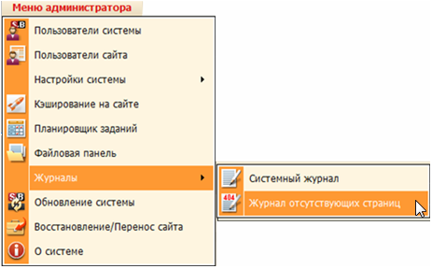
После загрузки модуля в окне пользователя отобразится таблица – список отсутствующих страниц:
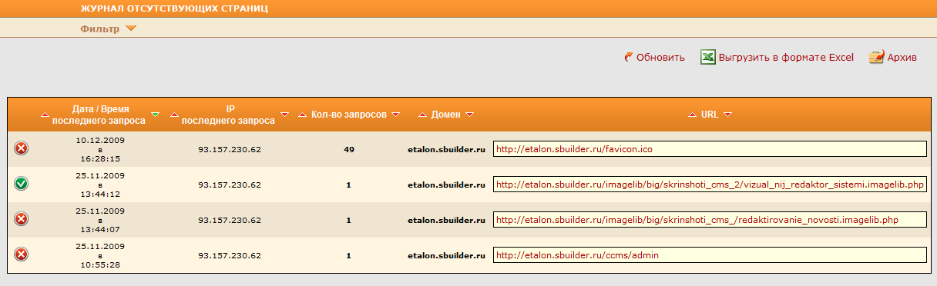
Пиктограмма в первом столбце таблицы будет указывать на статус отсутствующей страницы:
- - переадресация не настроена;
- - переадресация настроена и работает.
Далее (слева направо) в столбцах будут отображены:
- Дата и время последнего запроса к отсутствующей странице;
- IP-адрес компьютера, с которого был последний запрос к отсутствующей странице;
- Общее количество запросов к отсутствующей странице;
- Адрес домена, на котором располагалась отсутствующая страница;
- Ссылка (URL) отсутствующей страницы.
Вы можете отсортировать записи в таблице по тому или иному признаку, щелкнув мышью в соответствующем столбце по значку (сортировка по возрастанию) или по значку (сортировка по убыванию). Столбец, по которому отсортированы записи, будет отмечен значком или в зависимости от типа сортировки.
Если записей очень много, то бывает удобнее записи в таблице (журнале отсутствующих страниц) отфильтровать. Для этого следует нажать на кнопку . Откроется следующая панель:
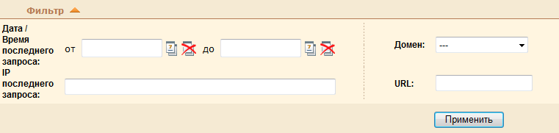
Задайте вручную или выберите из выпадающего списка признак, по которому следует фильтровать записи, после чего нажмите на кнопку Применить.
Для обновления страницы журнала отсутствующих страниц воспользуйтесь кнопкой .

Настройка переадресаций
Чтобы настроить переадресацию для отсутствующей страницы нажмите на соответствующую ей ссылку в столбце URL. Произойдет автоматический переход в модуль «Переадресации», откроется страница вида:
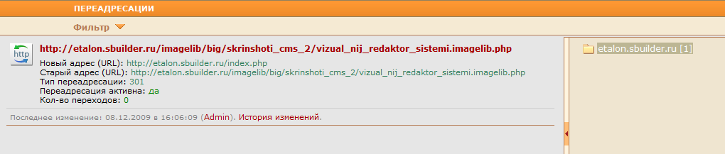
И уже в модуле «Переадресации» автоматически откроется диалоговое окно Редактирование/Добавление переадресации, соответствующее выбранной Вами странице:
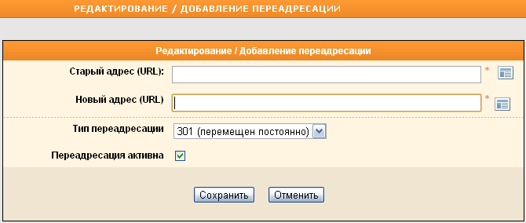
Информацию о работе в модуле «Переадресации» см. в соответствующем разделе.

Сохранение журнала отсутствующих страниц в файл
Вы можете сохранить информацию, содержащуюся в журнале отсутствующих страниц, в файл формата .xls. Для этого нажмите на кнопку . Откроется стандартное окно загрузки файла:
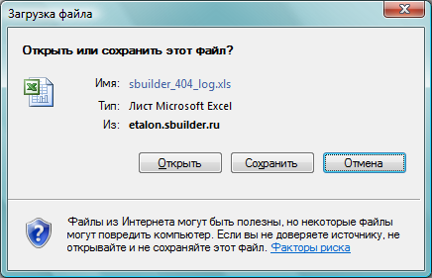
После выбора действия – Открыть или Сохранить – и полной загрузки файла на Ваш жесткий диск, информация в файле будет выглядеть следующим образом:
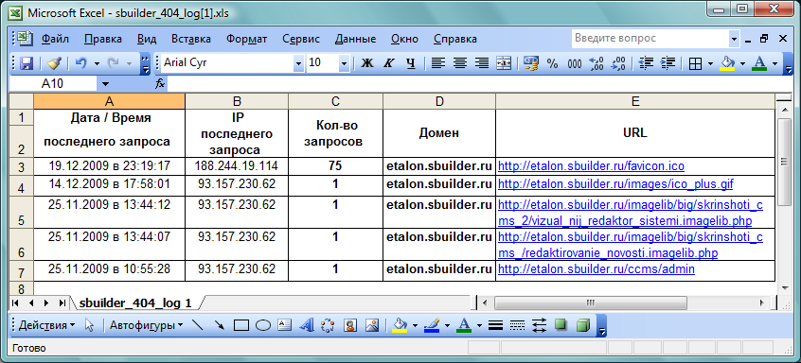

Архив журнала отсутствующих страниц
Для просмотра архива записей в журнале отсутствующих страниц нажмите на кнопку .
Если архив не содержит записей, то откроется страница вида:
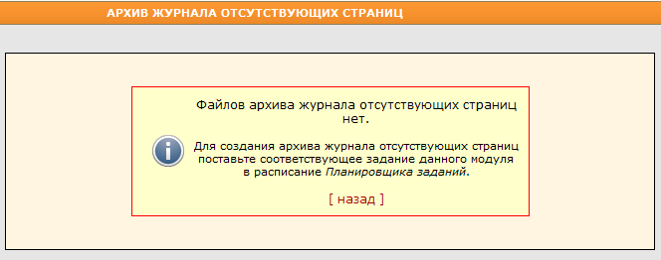
Это означает, что не было настроено автоматическое архивирование данных.
Чтобы настроить архивирование данных, перейдите в модуль «Планировщик заданий» – выберите команду Планировщик заданий в Меню администратора. Добавьте задание «Архивирование журнала отсутствующих страниц», настройте расписание и нажмите на кнопку Сохранить:
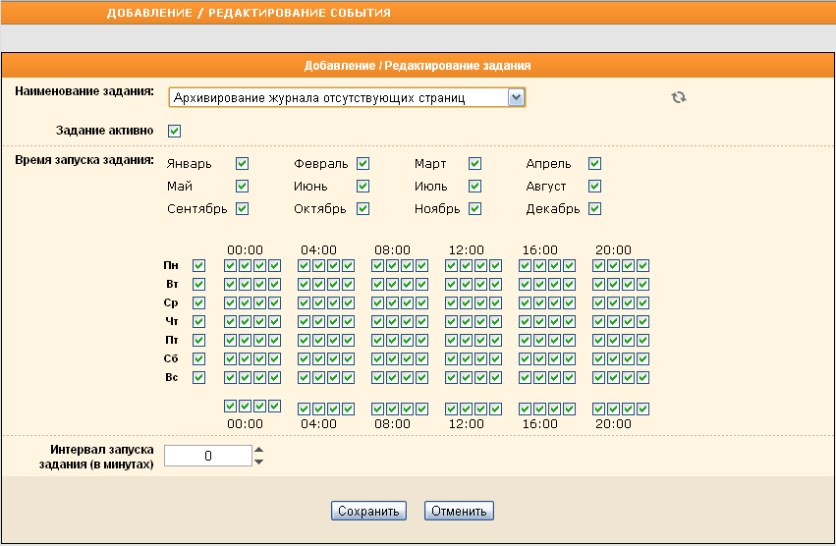
Подробнее о модуле «Планировщик заданий» см. в соответствующем документе.

